**Muistipeli**

**Tavoite** tavoite oli tehdä toimiva muistipeli, jossa voidaan kääntää kortteja ja joka ottaa aikaa kauan on mennyt. Sekä laskee kuinka monta kertaa kortteja on käännetty.

**HTML** HTML koodi pidettiin hyvin minimaalisena koska suurin parhaiten saatiin toimivuus, kun tehtiin html elementit javascriptin puolella.

**CSS** CSS puolella suoritettiin korttien sijoittelu 4x4, 4x6 tai 6x6. Samoin täällä mahdollistettiin myös kortin toisen puolen piilottaminen. Lisäksi myöskin perus muotoilu hoidettiin täällä.

**JAVASCRIPT** Javascriptin puolella tehtiin suurin osa projektin vaiheista. aluksi käytettään ennalta määritettyä tietoa pelilaudan koosta. Sen jälkeen halutessaan voi kokoa muuttaa. Ensin tarkistamme, onko ennestään laudalla kortteja, jonka tarvittaessa tyhjennämme vanhoista korteista. Tämän jälkeen otamme tiedon, paljonko tarvitsemme kortteja. Tiedon saatuamme syötämme oikean määrän kuvia listaan, josta tieto laitetaan satunnaiseen järjestykseen. Sen jälkeen koodimme luo oikean määrän kortteja pöydälle, ja asettaa kuvat niihin.

Tämän jälkeen odotamme, että käyttäjä valitsee kortit ja tarkistamme, onko ne saman nimiset. Jos kortit eivät ole saman nimiset ne käännetään takaisin. koodimme tarkistaa myös onko kaikki parit käännetty. Jos kaikki kortit saadaan käännettyä tai elämät menee nollaan niin peli loppuu.

**logiikka**

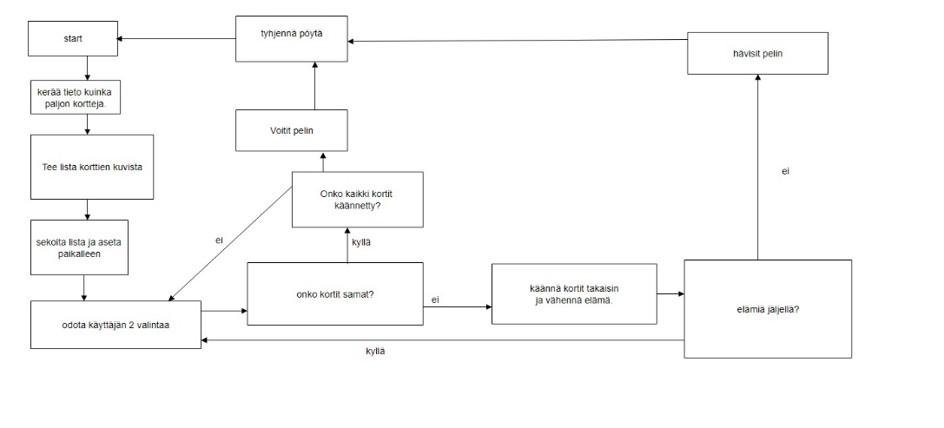

**Käyttöohje 1.**Avaa front.html tiedosto niin saat tervetuloa sivun.

**2.** paina ”go to game” button.

**3.** vaihda pudotus valikosta haluamasi kokoinen peli, tai rupea pelaamaan kääntämällä kortteja.

**4.** pelin loputtua alkaa automaattisesti uusi peli.

**Jatkokehitystä** Peliin olisi vielä voinut lisätä mahdollisuuden valita että haluaako että laskee käännöt vai onko vain tiettymäärä elämiä.

Myöskin eri teeman valinta olisi mahdollista.